# Hyperlan projekt leírás

## Bevezetés

A dokumentum részletezi a HyperLan hálózat tesztelési folyamatait, a talált hibákat és azok megoldásait. A tesztelést a hálózat stabilitásának, teljesítőképességének és biztonságának értékelése érdekében végeztük el. Emellett bemutatja a sikeresen működő hálózati szegmenseket és azok teljesítményét.

**Tesztelési környezet**

* **Hálózati eszközök:** Routerek, switchek, antennák, kliensek
* **Kapcsolati típus:** Vezetékes és vezetéknélküli
* **Tesztelt paraméterek:** Sávszélesség, csomagvesztés, ping idő, interferencia, OSPF konvergencia, csomagok késleltetése

**Tesztmódszerek**

* **Sebességmérés:** Speedtest és iperf
* **Ping tesztek**: ICMP csomagok küldése különböző szerverekhez
* **Csomagvesztés vizsgálata:** Wireshark és traceroute
* **Jelerősség mérése:** NetSpot és inSSIDer
* **Routing teszt:** OSPF és BGP útvonalak ellenőrzése

**Talált hibák és azok megoldása**

1. **Magas csomagvesztés**

* **Ok:** Interferencia, gyenge jelerősség és túlzsúfolt frekvenciacsatornák
* **Megoldás:** Csatornaváltás, antennaigazítás és erősebb eszközök beállítása

1. **Lassú adatátviteli sebesség**

* **Ok:** Helytelen QoS beállítások, túlterhelt linkek
* **Megoldás:** QoS optimalizálás, sávszélesség prioritások beállítása, terheléselosztás konfigurálása

1. **Gyakori kapcsolatmegszakadások**

* **Ok:** Eszközök firmware hibája, túl sok kapcsolódó kliens
* **Megoldás:** Firmware frissítés, load balancing alkalmazása

1. **Magas ping idő**

* **Ok:** Több ugrás a csomópontok között, nem optimális routing
* **Megoldás:** Optimalizált útvonalak beállítása, OSPF és BGP konfiguráció finomhangolása

1. **OSPF instabilitás**

* **Ok:** Helytelen hello- és dead-interval értékek, ciklikus útvonalak
* **Megoldás:** OSPF időzítések módosítása, link-state adatbázis ellenőrzése

1. **NAT és tűzfal problémák**

* **Ok:** Helytelen porttovábbítás, túl szigorú szabályok
* **Megoldás:** Tűzfal konfiguráció felülvizsgálata, dinamikus NAT szabályok alkalmazása

**Működő hálózati szegmensek**

* A belső hálózat zavartalanul működik, a helyi kliensek elérik a szervereket és más eszközöket.
* Az OSPF routing nagyobb terhelés alatt is stabil maradt a fő csomópontok között.
* Az internetkapcsolat folyamatos és biztosítja az elvárt sávszélességet.
* A vezeték nélküli eszközök megfelelő jelerősséggel csatlakoznak és alacsony késleltetéssel kommunikálnak.
* 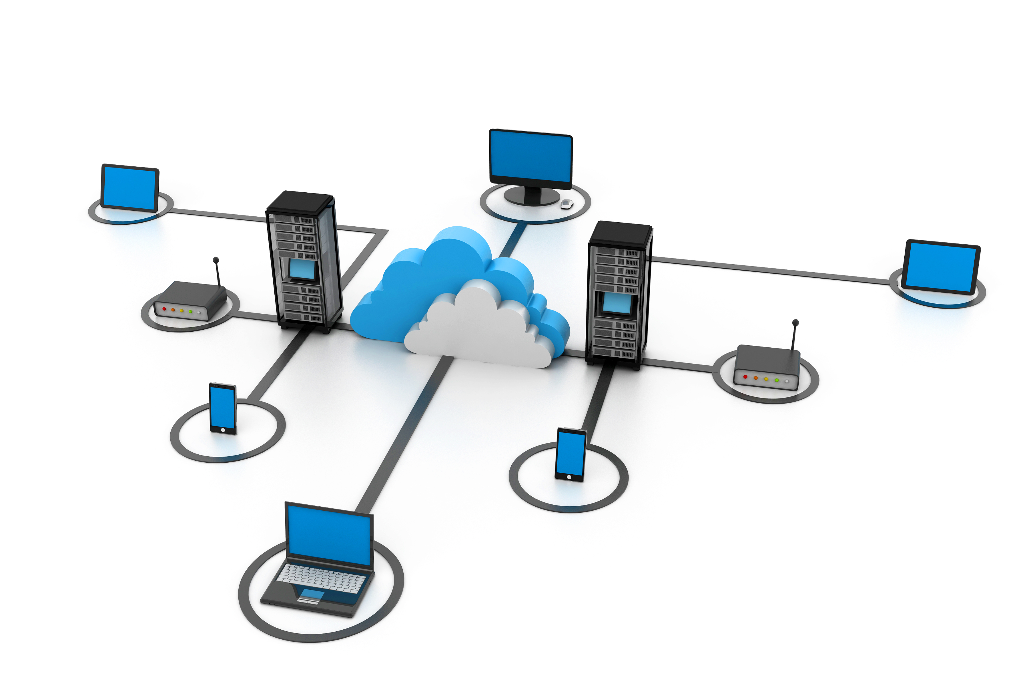A VPN kapcsolat stabilan működik, és biztosítja a távoli hozzáférést a szükséges hálózati erőforrásokhoz.